Tarihi ve Doğal Varlıklar Harita Boyama Etkinliği

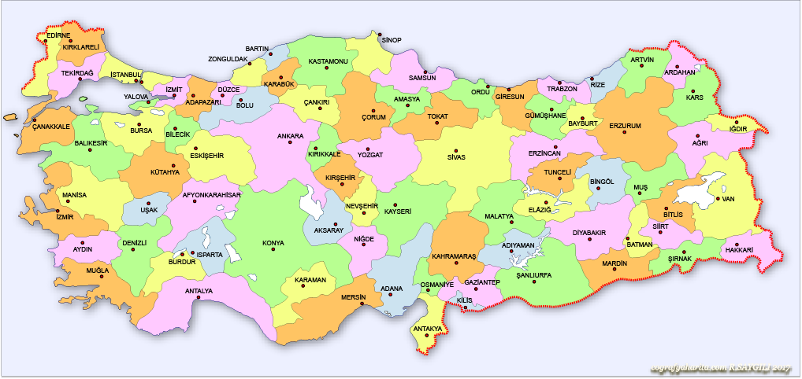
Aşağıda verilen tarihi ve doğal varlıkların hangi şehirde olduğunu yanındaki boşluğa yazınız sonra harita üzerinde o şehri boyayınız.
Travertenler(Pamukkale) |  |  | Uzungöl
Yeşil Türbe |  |  | Çifte Minare
Kız Kulesi |  |  | Süleymaniye Camisi
Bergama Harabeleri |  |  | Ani Harabeleri
Semazenler |  |  | Ağrı Dağı
Manyas Kuş Cenneti |  |  | Manavgat Şelalesi
Sümela Manastırı |  |  | Harran Harabeleri
Nemrut dağı |  |  | Topkapı Sarayı
Truva Atı |  |  | Mevlana Türbesi
Damlataş Mağarası |  |  | Düden Şelalesi
Safranbolu Evleri |  |  | Palandöken Dağları
Selimiye Camisi |  |  | Uzungöl Yaylası
Galata Kulesi |  |  | Anıtkabir
Dolmabahçe Sarayı |  |  | Zeugma Antik Kenti
Ayasofya Müzesi |  |  | Balıklı Göl
Alacahöyük |  |  | Efes Antik Kenti
İshak Paşa Sarayı |  |  | Uludağ
Kral Mezarları |  |  | Peri bacaları


